Vaststellen namen openbare ruimte Curaçaoplantsoen, Sint Eustatiuspad, Bonairepad, Sabapad, Arubapad en Sint Maartenpad in project Schalkwijk Midden
Collegebesluit
Het college besluit de namen openbare ruimte Curaçaoplantsoen, Sint Eustatiuspad, Bonairepad, Sabapad, Arubapad en Sint Maartenpad vast te stellen.
Het besluit heeft geen financiële consequenties.
De betrokkenen (Hulpdiensten, PostNL, gemeentelijke afdelingen en anderen) ontvangen daags na besluitvorming informatie over dit besluit.
Beoogd resultaat
Actualisatie van het gemeentelijk register van namen voor de openbare ruimte.
Samenvatting/Doel/Grond besluit
Het advies van de Commissie Naamgeving is de namen openbare ruimte Curaçaoplantsoen, Sint Eustatiuspad, Bonairepad, Sabapad, Arubapad en Sint Maartenpad vast te stellen.
Naamgeving openbare ruimte is een bevoegdheid van het college.
Argumenten
Voor de nieuw te realiseren woningen in het gebied Schalkwijk Midden moet er nieuwe naamgevingen komen. Om de namen in de omgeving aan te laten sluiten is er gekozen voor deze namen.
Uitvoering
De straatnaamborden moeten volgens het besluit Vaststellen geactualiseerd handboek straatnaamborden (2017/365756) uitgevoerd worden.
Bekendmaking
Dit besluit wordt bekend gemaakt via het GVOP, te bereiken via de website www.officielebekendmakingen.nl.
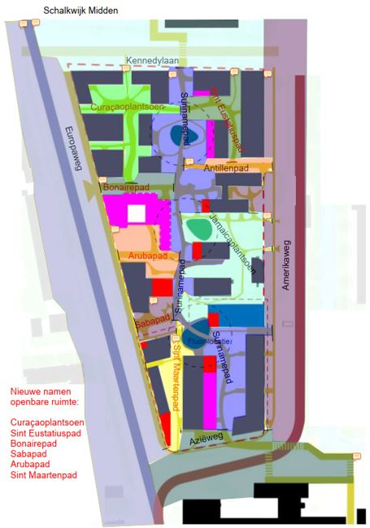

13-03-2020
Het college van burgemeester en wethouders van Haarlem,
namens het college,
Drs. J. Wienen
Burgemeester

